Предмет: Објашњење – јавна набавка број број 22/15, чији је предмет набавка услуга одржавања громобранa

Захтев за појашњење :
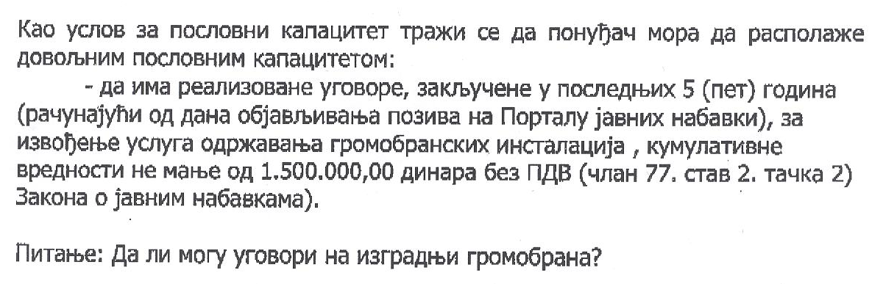
О д г о в о р

Наручилац остаје при захтеву из конкурсне документације, односно понуђач мора да располаже довољним пословним капацитетом:
- да има реализоване уговоре, закључене у последњих 5 (пет) година (рачунајући од дана објављивања позива на Порталу јавних набавки), за извођење услуга одржавања громобранских инсталација , кумулативне вредности не мање од 1.500.000,00 динара без ПДВ (члан 77. став 2. тачка 2) Закона о јавним набавкама).

